# Протокол измерений

# Лабораторная работа №3

# “Исследование свободных процессов в электрических цепях”

**1. Исследование свободных процессов в цепи первого порядка**

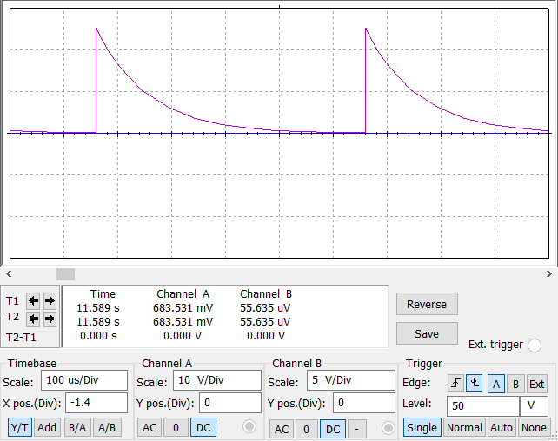

Полный полупериод сигнала равен $\frac{Т_{с}}{2}=250мс$

**2. Исследование свободных процессов в цепи второго порядка**

*1. Колебательный режим (R1=0.5кОм)*

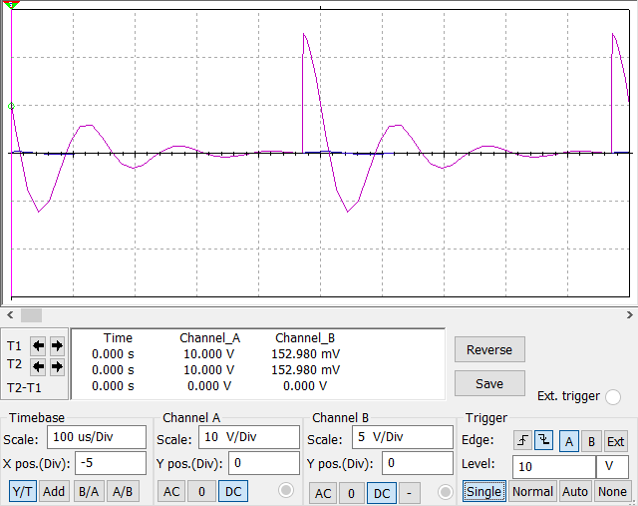

*2. Апериодический режим (R1=3кОм)*

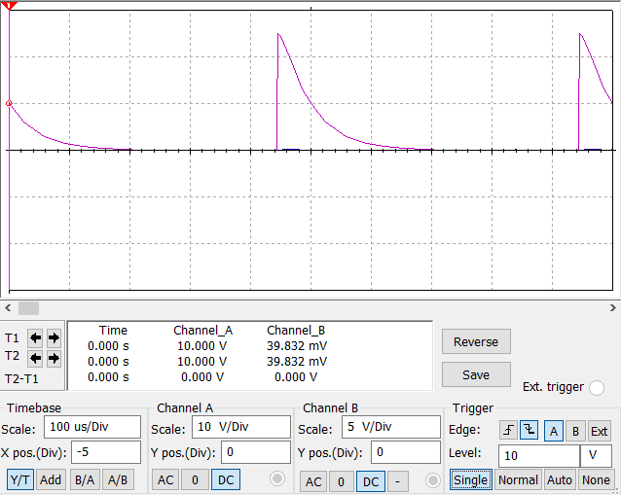

*3. Критический режим*

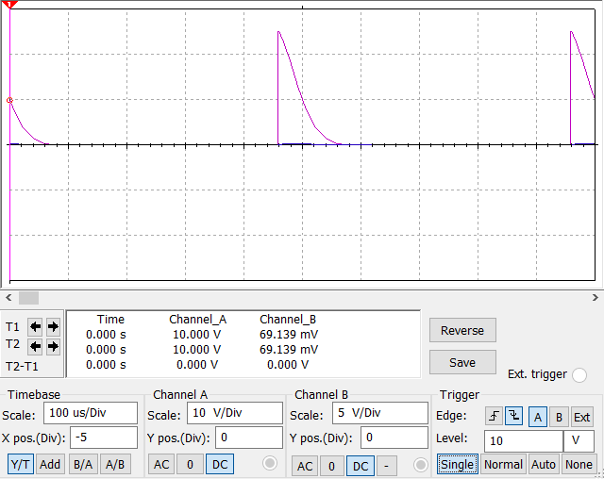

*R1=Rкр=1.98кОм*

*4. Осциллограмма напряжения на конденсаторе (R1=0)*

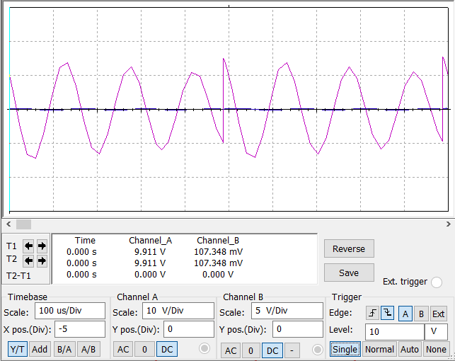

**3. Исследование свободных процессов в цепи третьего порядка**

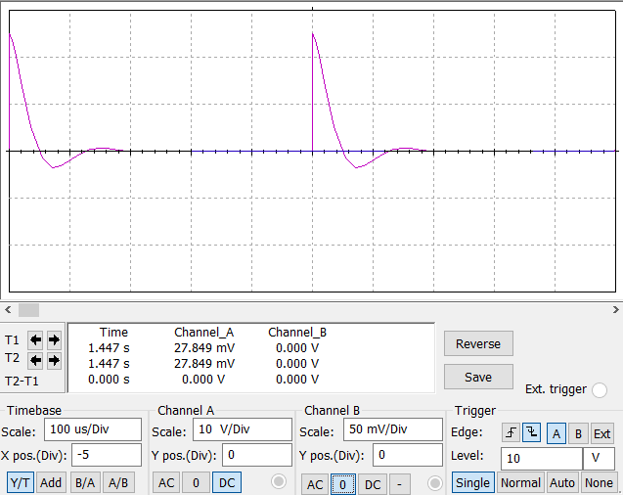

Группа 8382

Факультет КТИ

Мирончик П.Д.

14 октября 2020г.